Bija gova ja teavstta

Ođđajagimánnu
Mánnodat  Vuossárga | Disdat  Maŋŋebárga | Gaskavahkku | Duorastat | Bearjadat | Lávvordat | Sotnabeaivi
1
Ođđajagebeaivi

2 | 3 | 4 | 5 | 6  Loahppášbeaivi | 7 | 8
9 | 10 | 11 | 12 | 13 | 14 | 15
16 | 17 | 18 | 19 | 20 | 21 | 22
23 | 24 | 25 | 26 | 27 | 28 | 29
30

Bija gova ja teavstta
BÏEJH TEEKSTEM JÏH GUVVIEM
Bieja gåvåv ja tevstav

Bija gova ja teavstta

Guovvamánnu
Mánnodat  Vuossárga | Disdat  Maŋŋebárga | Gaskavahkku | Duorastat | Bearjadat | Lávvordat | Sotnabeaivi
 |  | 1 | 2 | 3 | 4 | 5
6 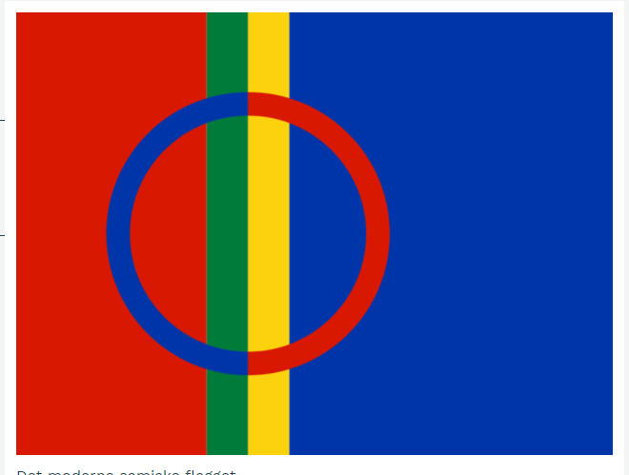  Sámi álbmotbeaivi | 7 | 8 | 9 | 10 | 11 | 12
13 | 14 | 15 | 16 | 17 | 18 | 19  Fástoláskkáš sotnabeaivi
20 | 21  Riikkaidgaskasaš eatnigielaidbeaivi | 22 | 23 | 24 | 25 | 26
27 | 28

Bija gova ja teavstta

Njukčamánnu
Mánnodat  Vuossárga | Disdat  Maŋŋebárga | Gaskavahkku | Duorastat | Bearjadat | Lávvordat | Sotnabeaivi
 |  | 1 | 2  Ođđa Sámedikki rahpan suomabealde 1996 | 3 | 4 | 5
6 | 7 | 8  Riikkaidgaskasaš nissonbeaivi | 9 | 10 | 11 | 12
13 | 14 | 15 | 16 | 17 | 18 | 19
20  Giđđadássebeaivi | 21 | 22 | 23 | 24 | 25  Márjjabeaivi, árbevirolaš sámi bassebeaivi | 26  Geasseáigi álgá
27 | 28 | 29 | 30 | 31

Bija gova ja teavstta

Cuoŋománnu
Mánnodat  Vuossárga | Disdat  Maŋŋebárga | Gaskavahkku | Duorastat | Bearjadat | Lávvordat | Sotnabeaivi
 |  |  |  |  | 1 | 2
3 | 4 | 5 | 6  Skilleduorastat | 7  Guhkesbearjadat | 8  Beassášlávvordat | 9  1. beassášbeaivi
10  2. beassášbeaivi | 11 | 12 | 13 | 14 | 15 | 16
17 | 18 | 19 | 20 | 21 | 22 | 23
24 | 25 | 26 | 27 | 28 | 29 | 30

Bija gova ja teavstta

Miessemánnu
Mánnodat  Vuossárga | Disdat  Maŋŋebárga | Gaskavahkku | Duorastat | Bearjadat | Lávvordat | Sotnabeaivi
1  Riikkaidgaskasaš bargiidbeaivi | 3 | 4 | 5 | 6 | 7 | 8
8  Friddjavuođabeaivi 1945, Norggas | 10 | 11 | 12 | 13 | 14 | 15
15 | 16 | 17  Norgga nationálabeaivi | 18  Kristusa albmáimannanbeaivi | 19 | 20 | 21
22 | 23 | 24 | 25 | 26 | 27 | 28  Hellodatbeaivi
29  2. hellodatbeaivi | 30 | 31

Bija gova ja teavstta

Geassemánnu
Mánnodat  Vuossárga | Disdat  Maŋŋebárga | Gaskavahkku | Duorastat | Bearjadat | Lávvordat | Sotnabeaivi
 |  |  | 1 | 2 | 3 | 4
5 | 6  Ruoŧa nationálabeaivi | 7 | 8 | 9 | 10 | 11
12 | 13 | 14 | 15 | 16 | 17 | 18
19 | 20 | 21  Áigejorggáldat | 22 | 23  Mihcamáreahket Norggas | 24  Mihcamárbeaivi Norggas, Mihcamáreahket Ruoŧas, Suomas | 25  Mihcamárbeaivi Ruoŧas, Suomas.
26 | 27 | 28 | 29 | 30

Bija gova ja teavstta

Suoidnemánnu
Mánnodat  Vuossárga | Disdat  Maŋŋebárga | Gaskavahkku | Duorastat | Bearjadat | Lávvordat | Sotnabeaivi
 |  |  |  |  | 1 | 2
3 | 4 | 5 | 6 | 7 | 8 | 9
10 | 11 | 12 | 13 | 14 | 15 | 16
17 | 18 | 19 | 20 | 21 | 22 | 23  Beatnatbeaivvit álget
24 | 25 | 26 | 27 | 28 | 29  Olssotbeaivi | 30
31

Bija gova ja teavstta

Borgemánnu
Mánnodat  Vuossárga | Disdat  Maŋŋebárga | Gaskavahkku | Duorastat | Bearjadat | Lávvordat | Sotnabeaivi
 | 1 | 2 | 3 | 4 | 5 | 6
7 | 8 | 9  ON:a riikkaidgaskasaš álgoálbmotbeaivi | 10 | 11 | 12 | 13
14 | 15  Sámi leavga dohkkehuvvui dán beaivvi 1986 | 16 | 17 | 18  Sámiráđđi vuođđuduvvui dán beaivvi 1956 | 19 | 20
21 | 22 | 23 | 24 | 25 | 26  Ruoŧa Sámediggi vuođđuduvvui dán beaivvi 1993 | 27
28 | 29 | 30 | 31

Bija gova ja teavstta

čakčamánnu
Mánnodat  Vuossárga | Disdat  Maŋŋebárga | Gaskavahkku | Duorastat | Bearjadat | Lávvordat | Sotnabeaivi
 |  |  |  | 1 | 2 | 3
4 | 5 | 6 | 7 | 8 | 9 | 10
11 | 12 | 13 | 14 | 15 | 16 | 17
18 | 19 | 20 | 21 | 22 | 23  Čakčajorggáldat | 24
25 | 26 | 27 | 28 | 29 | 30

Bija gova ja teavstta

Golggotmánnu
Mánnodat  Vuossárga | Disdat  Maŋŋebárga | Gaskavahkku | Duorastat | Bearjadat | Lávvordat | Sotnabeaivi
 |  |  |  |  |  | 1
2 | 3 | 4 | 5 | 6 | 7 | 8
9  Norgga Sámediggi vuođđuduvvui dán beaivvi 1989 | 10 | 11 | 12 | 13 | 14 | 15
16 | 17 | 18 | 19 | 20 | 21 | 22
23 | 24  ON beaivi | 25 | 26 | 27 | 28 | 29  Geasseáigi nohká
30 | 31

Bija gova ja teavstta

Skábmamánnu
Mánnodat  Vuossárga | Disdat  Maŋŋebárga | Gaskavahkku | Duorastat | Bearjadat | Lávvordat | Sotnabeaivi
 |  | 1 | 2 | 3 | 4 | 5
6  Hállemasbeaivi, bassebeaivi Ruoŧas, Suomas | 7 | 8 | 9  Suoma sámeparlameanta vuođđuduvvui 1973:s | 10 | 11 | 12
13 | 14 | 15  Isak Saba riegádii dán beaivvi 1875 | 16 | 17 | 18 | 19
20 | 21 | 22 | 23 | 24 | 25 | 26
27 | 28 | 29  Elsa Laula Renberga riegádanbeaivi 1877 | 30

Bija gova ja teavstta

Juovlamánnu
Mánnodat  Vuossárga | Disdat  Maŋŋebárga | Gaskavahkku | Duorastat | Bearjadat | Lávvordat | Sotnabeaivi
 |  |  |  | 1 | 2 | 3  Vuosttaš sotnabeaivi adveanttas
4 | 5 | 6  Suoma iehčanasvuođabeaivi | 7 | 8 | 9 | 10  Nubbi sotnabeaivi adveanttas
11 | 12 | 13  Luciabeaivi | 14 | 15 | 16 | 17  Goalmmát sotnabeaivi adveanttas
18 | 19 | 20 | 21 | 22  Áigejorggáldat | 23 | 24  Njealját sotnabeaivi adveanttas  Juovlaruohtta
25  1. juovlabeaivi | 26  2. juovlabeaivi | 27 | 28 | 29 | 30 | 31  Ođđajageruohtta

